Trabajo práctico I - 82.18. PLN
Exploración de patrones en los álbumes de Taylor Swift

Abstract
El presente informe se enfoca en analizar la discografía de Taylor Swift y su fenómeno de regrabación de álbumes. El objetivo principal es proponer nuevas canciones que complementen cada era de su carrera. Utilizando técnicas de Procesamiento del Lenguaje Natural (NLP) y bases de datos que incluyen los nombres de los álbumes, canciones y letras, se explorarán patrones temáticos y estilísticos en la obra de Swift.
La metodología empleada se enfoca en identificar patrones en cada era y proponer letras que se integran orgánicamente con la narrativa existente de los álbumes manteniendo la cohesión artística de cada álbum regrabado.

Descripción del corpus
El estudio se fundamenta en un corpus conformado por la integración de nueve conjuntos de datos provenientes de Kaggle. Cada conjunto de datos corresponde a un álbum de Taylor Swift, incluye detalle del nombre del álbum, los títulos de las canciones y las letras asociadas. El corpus consolidado cuenta con 8.358 registros, distribuidos en 5 columnas. Cada entrada del conjunto de datos conserva un identificador para la línea de letra de la canción.
La construcción del corpus implicó la recolección y unificación de los nueve conjuntos de datos, se agruparon las entradas por canción (track_title). Este paso permitió consolidar las letras de cada canción en una única entrada del corpus, lo que facilitó su posterior análisis y manipulación.

Análisis exploratorio de datos
En primer lugar, se realizó un análisis de las longitudes de las canciones. En la figura 3.a se muestran las distribuciones de las longitudes de las canciones para cada álbum. Se observa que los álbumes "1989" y "Reputation" tienen canciones más largas, mientras que "Taylor Swift" y "Folklore" tienden a tener canciones más cortas. Por otra parte, "Lover" sobresale por su variabilidad en la longitud de las canciones. Además, tanto "Reputation" como "Evermore" presentan valores atípicos debido a canciones específicas: "End Game" (3,352 caracteres) y "closure" (1,103 caracteres).

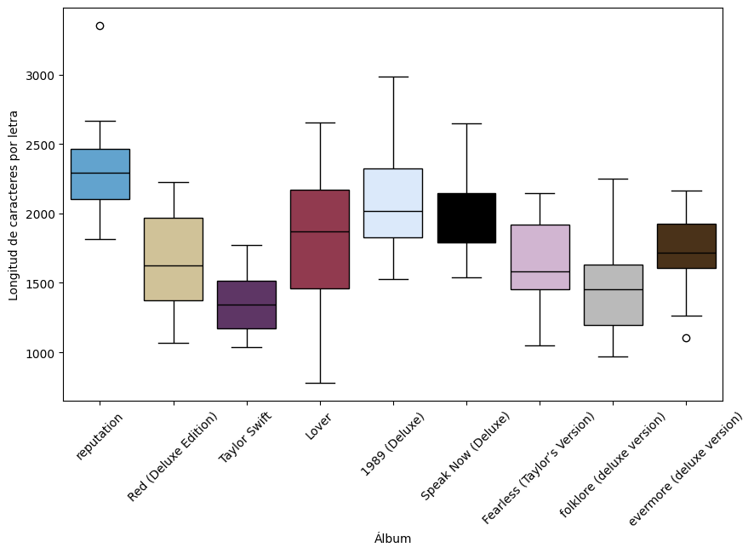
Figura 3.a: boxplot de la longitud de las canciones por álbum

En segundo lugar, se realizó un análisis de sentimiento de canciones. En la figura 3.b se presentan las 10 canciones con un sentimiento más positivo. En la figura 3.c, las 10 con un sentimiento más negativo.
Las canciones con las puntuaciones más altas están marcadas por la presencia frecuente de palabras con connotaciones altamente positivas. Además, la categorización de las canciones con sentimiento negativo es bastante precisa. Las dos canciones con las puntuaciones más negativas son "Bad Blood" y "Mad Woman". Sin embargo, "Shake it off", aunque contiene palabras negativas, transmite un mensaje positivo de empoderamiento.
Es importante destacar que este análisis inicial no considera el contexto, ni matices como la nostalgia o el sarcasmo, comúnmente presentes en las letras de la artista. Por ejemplo, tanto We Were Happy y Sad Beautiful Tragic evocan un sentimiento nostálgico. La librería no es capaz de reflejar la nostalgia.
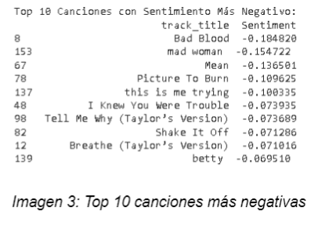
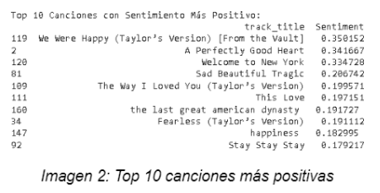
Figura 3.c: canciones con sentimiento más negativo
Figura 3.b: canciones con sentimiento más positivo

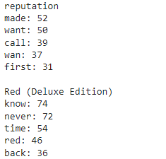
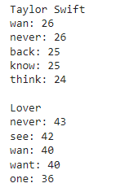
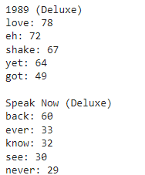
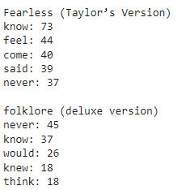
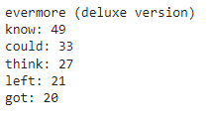
Finalmente, se examinaron las palabras más repetidas en cada álbum (figura 3.d). Palabras como "never", "back", "know" y "think" son comunes en todos los álbumes, lo que sugiere una consistencia en el vocabulario de Taylor Swift. Sin embargo, no se logran identificar temas frecuentes o tendencias distintivas en su música basándose únicamente en estas palabras repetidas.
Figura 3.d: 5 palabras más frecuentes de cada álbum

Propuesta de Análisis
La pregunta de investigación se enfocará en identificar los temas y estilos líricos predominantes en los nueve álbumes de la discografía de Taylor Swift. Se explorará la evolución de los estilos musicales a lo largo de su carrera, destacando posibles cambios y tendencias. También, se buscará determinar la cohesión temática dentro de cada álbum y su relación con la narrativa global de su discografía. Además, se plantea proponer posibles letras para que Taylor Swift las incluya en la regrabación de cada uno de sus álbumes.
Como hipótesis, se espera que temas como el amor, el desamor, el empoderamiento y la narración autobiográfica sean recurrentes en la obra de Taylor Swift, aunque este último pueda ser difícil de detectar. Se anticipa que cada álbum tendrá una identidad temática única, pero también se espera encontrar elementos de continuidad que contribuyan a la cohesión general de la discografía.
Se utilizarán técnicas de Procesamiento del Lenguaje Natural para identificar temas recurrentes en las letras de las canciones. También, se realizará un análisis estilístico evaluando métricas como densidad de palabras clave, longitud promedio de las canciones y diversidad léxica. Se aplicarán algoritmos de agrupamiento para identificar patrones y tendencias dentro y entre los álbumes. Finalmente, se llevará a cabo un análisis de sentimiento para evaluar la carga emocional de las letras y su impacto en la percepción del público.

Bibliografía
DAGOHOY, L. (n.d.). Taylor Swift Song Lyrics (All Albums). Kaggle. Retrieved April, 2024, from https://www.kaggle.com/datasets/thespacefreak/taylor-swift-song-lyrics-all-albums

Link a carpeta con el EDA completo y datasets
https://drive.google.com/drive/folders/1bm22NoHza2xRNcTgB9Qm3qY4tzq1iOKs?usp=drive_link

Una "era" de Taylor Swift se refiere a un período específico de tiempo en su carrera musical en la que adopta un estilo artístico, temático y estético distintivo que se refleja en sus álbumes, videos musicales, presentaciones en vivo, moda y presencia pública en general.

